MAOL:n pistesuositus kemian reaalikokeen tehtäviin syksyllä 2010.

- Tehtävän eri osat arvostellaan 1/3 pisteen tarkkuudella ja loppusumma pyöristetään kokonaisiksi pisteiksi. Tehtävän sisällä pieniä puutteita voi korvata jonkin muun kohdan tavallista syvällisemmällä käsittelyllä. Virheellisestä ylimääräisestä tiedosta, kemian kannalta epätäsmällisestä kielenkäytöstä, huolimattomasti piirretyistä orgaanisten yhdisteiden rakennekaavoista tai huolimattomasta kaavojen kirjoittamisesta sekä virheellisistä nimistä vähennetään 0 – 1 p.
- Pieni laskuvirhe tai likiarvojen huolimaton käyttö aiheuttaa 1/3 – 1 pisteen vähennyksen.
- Selventävien kuvien ja kaavioiden käyttö on suositeltavaa. Sanallisissa vastauksissa tulee käyttää myös kemiallisia kaavoja. Yleensä vastaukset tulee perustella.
- Jos vastauksena pyydetään reaktioyhtälöä, sen tulee olla esitettynä ilman hapetuslukuja pienimmin mahdollisin kokonaislukukertoimin ja olomuodoilla varustettuna. Orgaanisissa reaktioyhtälöissä käytetään rakennekaavoja, mutta ei vaadita olomuotoja.

1. a)  b)  c)  d)  e)  f) | Yhdisteen molekyylikaava on C₆H₁₀ : A ja E  Yhdisteessä on viisi – CH₂ – yksikköä : D ja F  Yhdisteet ovat tyydyttyneitä ja syklisiä : D ja F  Yhdisteet ovat keskenään isomeereja: A ja E  Yhdisteet ovat tyydyttymättömiä : A, C ja E  Yhdisteet, joissa jokin hiiliatomi sitoutuu ainoastaan toisiin hiiliatomeihin: A ja C  Vain toinen yhdiste oikein, -1p. | 1p  1p  1p  1p  1p  1p
 | yhteensä | 6p

2. a) | LiClO₄ (s) →LiCl(s) + 2 O₂(g)  LiCl (s) + aq→ Li ⁺(aq) + Cl⁻(aq) tai LiCl (s) → Li ⁺(aq) + Cl⁻(aq)  Ag⁺(aq)+ Cl⁻(aq) → AgCl (s)  Jos olomuodot virheellisiä tai puuttuvat, -1/3p.  Hyväksytään liukenemisen sijaan myös palamisreaktio. | 2/3p  2/3p  2/3p
b) | Cl: +VII→ -I  O: -ll→0 | 2/3p  1/3p
c) | n(LiClO₄)= 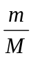=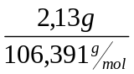= 0,20020...mol  n(LiCl) = n (LiClO₄)  m(LiCl) = m (LiClO₄) = nM =0,20020… mol • 42,391 g/mol = 0,848688..g ≈ 0,849g | 1p  1p
d) | n(O₂) = 2n(LiClO₄)  pV = nRT à  V = 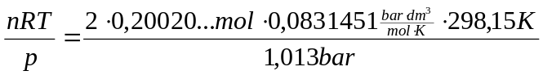=0,9796... dm³  ≈ 0,98 l (tai 0,980 l)  Jos laskettu NTP-olosuhteissa, -2/3p. | 1p
 | yhteensä | 6p

3. | 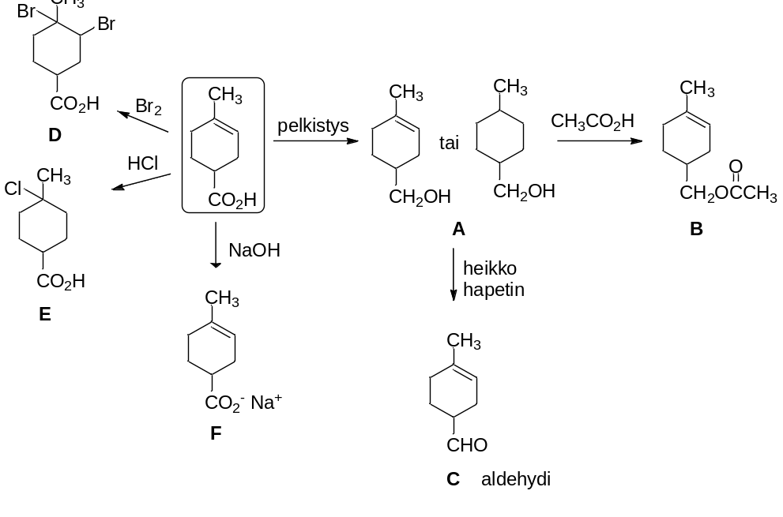  Jos Markovnikovin sääntöä ei ole huomioitu yhdisteessä E, -1/3p.  Hyväksytään yhdisteet B ja C tyydyttyneinä, jos A tyydyttynyt. | 6x1
 | yhteensä | 6p

4. a)  b)  c) | Selitetty  - kidesokerin poolisuus OH-ryhmien avulla.  - liukenemistapahtuma.  Selitetty  - jodimolekyylin (I₂) poolittomuus  - dispersiovoimat ja molekyylikoon vaikutus  - hilarakenne  Selitetty  -kvartsin (SiO₂) kolmiulotteinen verkkomainen rakenne (atomihila).  -kvartsin kovuus vahvalla kovalenttisella sidoksella. | 1p  1p  2p  1p  1p
 | yhteensä | 6p

5. a)  b)  c) | BaCO₃ hajoaa mahalaukun happamissa olosuhteissa, jolloin myrkylliset Ba²⁺-ionit vapautuvat.  Reaktio: BaCO₃(s) + 2 HCl(aq) → BaCl₂(aq) + CO₂(g) + H₂O(l)  Tai:  CO₃²⁻(aq) + H₃O⁺(aq) →HCO₃⁻(aq) + H₂O(l)  HCO₃⁻(aq) + H₃O⁺(aq) → CO₂(g) + 2H₂O(l)  Myrkyllisen bariumionin pitoisuutta liuoksessa täytyy vähentää sitomalla bariumionit johonkin happamissa olosuhteissa niukkaliukoiseen suolaan. Eräs tällainen suola on juuri BaSO₄, jota muodostuu esimerkiksi lisäämällä bariumioneja sisältävään liuokseen natriumsulfaattia. Reaktio on Ba²⁺(aq) + SO₄²⁻(aq) → BaSO₄(s).  Röntgensäteet läpäisevät ruumiin pehmeät kudokset, mutta raskaat atomit (ionit) kuten Ba²⁺ sulfaatissa heijastavat ne tehokkaasti, joten liukenematon bariumsulfaatti kehossa toimii hyvänä varjoaineena. | 2p  1p  2p  1p
 | yhteensä | 6p

6. a)  b)  c) | Elektrolyysissä sula seos toimii elektrolyyttinä.  Puhtaan alumiinioksidin sulamispiste on yli 2000 °C. Kun sulaan kryoliittiin liuotetaan alumiinioksidia, saadaan seos, joka sulaa jo 930 – 950 °C:n lämpötilassa.  Al₂O₃:ssa alumiinin hapetusluku on +III. Alumiini pelkistyy +III →0, joten z = 3  tai reaktioyhtälöstä  Al³⁺(l) + 3e⁻ → Al(l) tai Al₂O₃(l) + 6e⁻ → 2 Al(l) + 3 O²⁻(l)  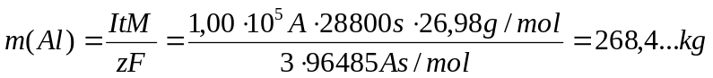  m(Al) ≈ 268 kg  Grafiittielektrodin hiili C(s), hapettuu hiilidioksidiksi CO₂(g).  Hapetusluvun muutos 0 →+IV, joten z = 4  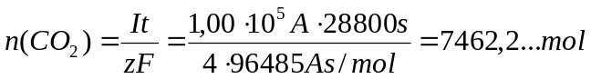  n(CO₂) ≈ 7460 mol  Vastaus voidaan antaa myös m(CO₂)=328 kg tai V(CO₂,1000 °C)= 7,80 ·10² m³  Jos laskettu NTP-oloissa, -1/3p.  Tai:  Osareaktiot esimerkiksi  Katodireaktio: Al₂O₃(l) + 6e⁻ → 2 Al(l) + 3 O²⁻(l)  Anodireaktio: C(s) + 2 O²⁻(l) → CO₂(g) + 4e⁻  Kokonaisreaktio: 2 Al₂O₃(l) + 3 C(s) → 4 Al(s) + 3 CO₂(g)  tai 4 Al³⁺(l) + 6 O²⁻(l) + 3C(s) → 4 Al(s) + 3 CO₂(g)  Kokonaisreaktion mukaan n(CO₂) = ·n(Al) =7462,2… mol  n(CO₂) ≈ 7460 mol | 1/3p  2/3p  1p  2p  1p  1p
 | yhteensä | 6p

7. | - Titrauksen ja siihen liittyvien laskutoimitusten selittäminen, 4 p  - Järkevien määrien valinta, 1 p  - Virheiden arviointi, 1 p  Määritysmenetelmäksi soveltuva titrimetria tarkoittaa sitä, että näytteeseen lisätään vähitellen titrausliuosta, jonka pitoisuus tunnetaan ja joka reagoi tutkittavan aineen kanssa. Työssä tarvitaan titrausastia(titrauspullo), vaaka(milligrammavaaka), byretti(50 ml), lusikka näytteenottoa varten ja mahdollisesti suodatusvälineet, mittapipetti ja mittapullo.  Titrausreaktio on neutraloitumisreaktio:  CH₃COOH(aq) + NaOH(aq) → CH₃COONa(aq) + H₂O(l)  Kun näytteessä ollut etikkahappo on täysin reagoinut lisätyn liuoksen kanssa, on saavutettu reaktion päätepiste, joka havaitaan liuoksen värinmuutoksena keltaisesta punaiseksi tai pH mittarilla tuotetusta titrauskäyrästä.  On hyvä arvioida etukäteen sopiva punnittava näytteen massa. Titrausliuoksen kulutus ei saisi olla liian pieni, mutta ei liian suurikaan. Jos titrausliuosta kuluisi esimerkiksi tasan 15,0 ml, näytteen sisältämä hapon ainemäärä n(happo) = n(NaOH) = c∙ V = 0,100 mol/l ∙ 0,015 l = 0,0015 mol ja edelleen näytteen sisältämä etikkahapon massa = n∙M(etikkahappo) = 0,0015 mol∙60,052 g/mol = 0,090078 g. Ottaen huomioon, että näytteen etikkahappopitoisuus on arvioitu olevan 1,5 %, sopiva näyte-erä olisi 0,090078/1.5 ∙ 100 = 6,00 g.  Merkittävin virhelähde aiheutuu värinmuutoksen havainnoinnista. Värinmuutos voi olla luettavissa vain esimerkiksi yhden millilitran tarkkuudella, jolloin virheprosentiksi tulee 1/15∙100% ≈ 7 %. Punnituksesta aiheutuvat virheet voidaan arvioida olevan hyvin pieniä (0,001/6,000)∙100% = 0,02% , jos on käytettävissä milligrammavaaka. Mahdollisesti sinapissa esiintyvät muut happamat aineet nostavat arvoa.  Tarkkuutta voi lisätä vaikkapa suodattamalla näyteliuos mahdollisista liukenemattomista kiinteistä hiukkasista ja siirtämällä suodos mittapulloon (200 ml) ja ottamalla useita näytteitä pipetillä(50 ml) ja titraamalla samaa näyte-erää useampaan kertaa. Kulutuksen pitäisi olla vain neljäsosa verrattuna kulutukseen titrattaessa suoraan näyteseokseen eli olisi hyvä punnita alkuperäistä sinappinäytettä vastaavasti nelinkertainen määrä (24,00g). Yhteensä | 2p  2p  1p  1p  6p

8.  a)  ja  b) | 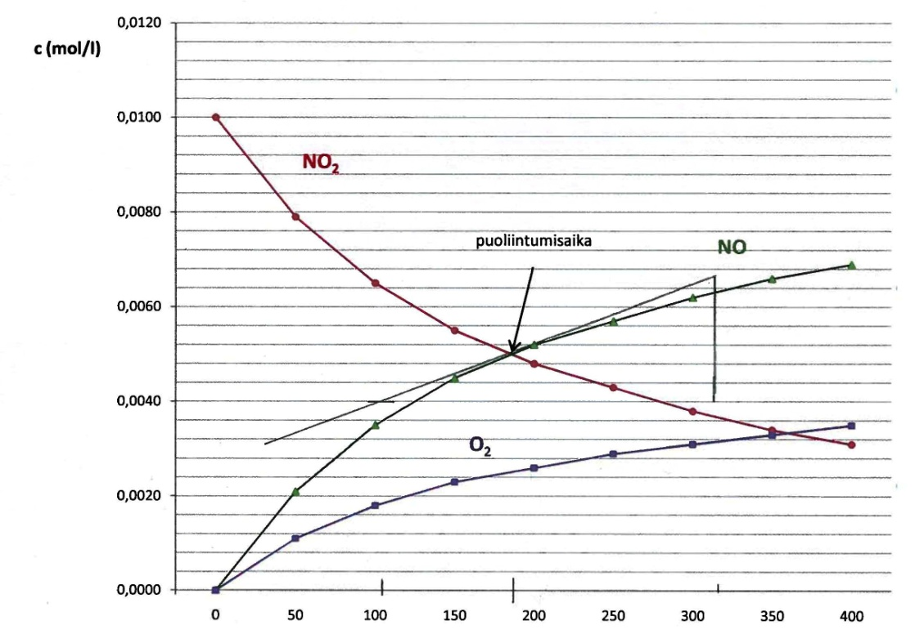 | 3p
c) | 185 ± 5 s  Suuremmat poikkeamat tuloksessa, -1/3 -2/3p. | 1p
d) | Määritetty reaktionopeus v = ∆c/∆v = (1,3∙10⁻⁵ ± 0,3)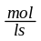graafisella derivoinnilla piirtämällä tangentti ja laskemalla kulmakerroin.  Laskettu reaktionopeus oikein typpidioksidille, -1 p.  Yksikkö puuttuu tai on väärin, -1/3p. | 2p
 | yhteensä | 6p

9 a) | Kolesteroli voidaan jakaa  -tyydyttymättömiin yhdisteisiin (kaksoissidos)  - sekundaarinen alkoholeihin (-OH)  Mainintaa syklisistä yhdisteistä ei vaadita.  Jos mainittu alkeenit, -1/3p.  Jos lueteltu vain toiminnalliset ryhmät, -2/3p. | 1/3p  2/3p
b) | 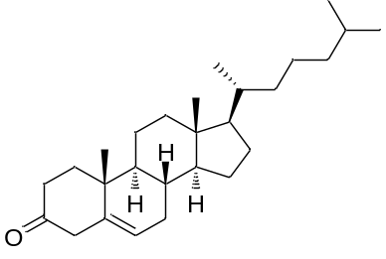Jos rakennekaavasta piirretty vain osa, -1/3. | 1p

c) | 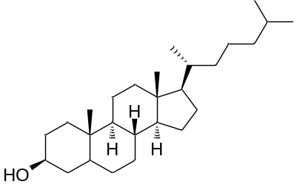  Jos rakennekaavasta piirretty vain osa, -1/3. | 2p
d) | 1: sp³ 2: sp² 3: sp³ 3x2/3p | 2p
 | yhteensä | 6p

10. a)  b) | [H₃O⁺] = 10^{-pH} mol/l = 10^{-3,30} mol/l; V = 250 ml; M(C₆H₅COOH) = 122,118 g/mol  C₆H₅COOH (aq) + H₂O ⇌ C₆H₅COO⁻(aq) + H₃O⁺(aq)  Alku x 0 0  Tasap. x – 10^{-3,30} 10^{-3,30} 10^{-3,30}  [C₆H₅COO⁻] = [H₃O⁺] = 10^{-3,30} mol/l = 5,01...·10⁻⁴ mol/l  [C₆H₅COOH] = x - 5,01…·10⁻⁴ mol/l  x = 4,4819...·10⁻³ mol/l  n(C₆H₅COOH) = cV = 1,120...· 10⁻³ mol  m(C₆H₅COOH) = 0,1368...g ≈ 0,14 g  Kun pH = 4,20 ([H₃O⁺] = 10^{-4,20}mol/l = 6,31∙10⁻⁵ mol/l = K_{a}) seuraa happovakion yhtälöstä  [C₆H₅COOH] = [C₆H₅COO⁻]  C₆H₅COOH (aq) + NaOH(aq) → C₆H₅COO⁻(aq) + Na⁺(aq) + H₂O(l)  Täten haluttu puskuriliuos saadaan neutraloimalla puolet bentsoehaposta NaOH:lla.  n(NaOH) = ½ · n(C₆H₅COOH) = ½·1,12…· 10⁻³ mol  V(NaOH) = n/c = ½·1,12…· 10⁻³ / 0,100 mol/l = 5,60…· 10⁻³ l  V(NaOH) = 5,6 ml | 1p  1p  1p  1p  1p  1p
 | yhteensä | 6p

11. a)  b)  c)  d)  e) | - tunnistettu funktionaaliset ryhmät 1p  - selitetty reaktiot 1) hapetuspelkistysreaktiot 2/3p  2) protolyysireaktiot 2/3p  3) hydrolyysireaktiot 2/3p  Amidien, peptidien ja anhydridien tarkastelua ei vaadita, mutta niiden käsittelyllä voidaan korvata muiden kohtien pieniä puutteita.  Karbonyyliryhmä esiintyy orgaanisten yhdisteiden funktionaalisissa ryhmissä aldehydeissä, ketoneissa, karboksyylihapoissa (happoanhydrideissä), estereissä ja amideissa(peptidisidoksissa).  Aldehydeissä karbonyyliryhmän hiileen on sitoutunut myös vähintään yksi vety ja hiiliketju. Funktionaalinen ryhmä on  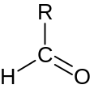  Hapettumisreaktiossa aldehydiryhmä muuttuu karboksyylihapporyhmäksi (aldehydi hapettuu karboksyylihapoksi) ja pelkistymisreaktiossa hydroksyyliryhmäksi (aldehydi pelkistyy primaariseksi alkoholiksi).  Ketoneissa karbonyyliryhmän hiileen on kiinnittynyt kaksi seuraavaa hiiliketjua. Funtionaalinen ryhmä on  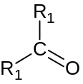  Ketoniryhmä ei hapetu, mutta muuttuu pelkistymisreaktiossa hydroksyyliryhmäksi (ketoni pelkistyy sekundaariseksi alkoholiksi).  Karboksyylihapoissa karbonyyliryhmä on osa karboksyylihapporyhmää. Karbonyyli-ryhmän hiileen on kiinnittynyt myös hydroksyyliryhmä. Funktionaalinen ryhmä on  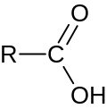  Pelkistymisreaktiossa karboksyylihapporyhmä pelkistyy aldehydiryhmän kautta hydrok-syyliryhmäksi (karboksyylihappo pelkistyy primaariseksi alkoholiksi). Karboksyyli-happoryhmä on myös vetyionin luovuttaja eli karboksyylihapot vesiliuoksissa aiheuttavat happamuutta(tuottavat oksoniumioneja) ja alkoholien kanssa esteröityvät.  Estereissä karbonyyliryhmän hiileen on sitoutunut yksi hiiliketju ja happi, johon edelleen hiilivetyketju. Funktionaalinen ryhmä on ns esterisidos.  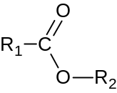  Esterisidos hajoaa hydrolyysireaktiossa, jolloin esteristä syntyy alkoholia ja karbok-syylihappoa.  Amideissa karbonyylirymän hiileen on sitoutunut hiiliketjun lisäksi typpi, joka on sitoutunut edelleen kahteen vetyyn ja peptidisidoksessa yhteen vetyyn ja hiiliketjuun. Funktionaalinen ryhmä on  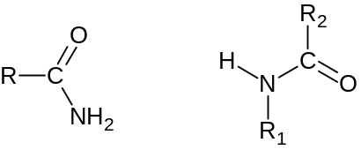  Peptidisidos hydrolysoituu, jolloin amidista syntyy amiinia ja karboksyylihappoa (polypeptidin hydrolyysissä aminohapot pilkkoutuvat erilleen).  Karboksyylihappomolekyylien välille syntyy vetysidoksia, joita ei synny aldehydien ja ketonien välille.  Proteiinimolekyylin sekundaarirakenne muodostuu, kun yhden ketjun karbonyylihappi ja toisen ketjun aminoryhmän vety muodostavat vetysidoksen keskenään(laskosrakenne) tai yhden aminohapon karbonyylihappi ja toisen aminohapon aminoryhmän vety muodostat vetysidoksen (spiraalirakenne).  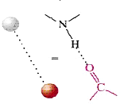  - rakennekaavat 4 x 1/3p  - reaktioyhtälöt 2/3p  A aldehydi, B alkoholi, C karboksyylihappo ja D esteri  A 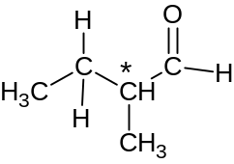 B 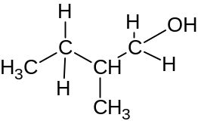 C 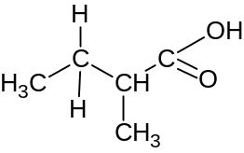  D 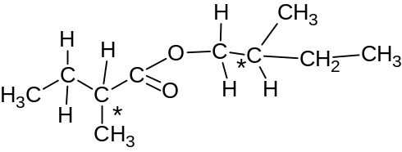  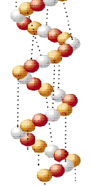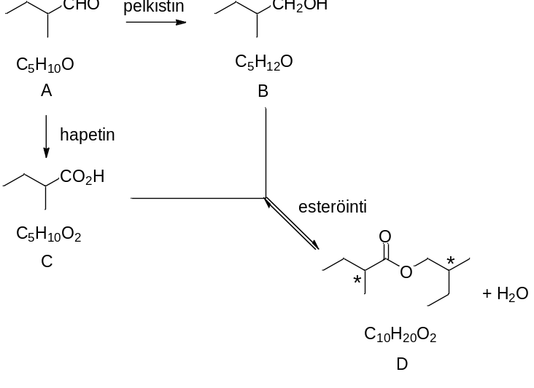  Yhdisteellä D on optisia isomeereja.  Kiraaliset keskukset ovat merkityt tähdellä.  Yhdisteellä ei ole cis-trans- isomeereja (ei hiiliatomien välisiä kaksoissidoksia) | 3p  1p  1p  2p  2/3p  2/3p  2/3p
 | yhteensä | 9p

12. a) | TlCl(s) + aq ⇌ Tl⁺(aq) + Cl⁻(aq)  tasap.(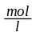) - - x x  K_{s} = [Tl⁺][Cl⁻] = x² → [Tl⁺] = [TlCl] = (K_{s})^{½} = 0,0130…  Liukoisuus 125 millilitraan vettä:  0,0130… . 239,83 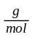. 0,125 l = 0,3909… g ≈ 0,39 g | 1p  1p
b) | TlCl(s) + aq ⇌ Tl⁺(aq) + Cl⁻(aq)  tasap.() - - x x + 0,10  K_{s}(TlCl) = [Tl⁺][Cl⁻] = (x + 0,10)·x = 1,7·10⁻⁴ ()²  x² + 0,10x - 1,7·10⁻⁴ = 0  x = 1,672 ·10⁻³ tai x = - 0,102 (c ei voi olla negatiivinen)  [Tl⁺] = 1,67·10⁻³ ()  125 ml:ssa vettä m(TlNO₃) = 2,09·10⁻⁴ mol·266,39 = 0,0556… g ≈ 56 mg | 1p  1p
c) | m(TlNO₃) = 486 mg; n(TlNO₃)= 1,824… ·10⁻³ mol; c(NaCl) = 0,100 , V = 0,125 l  Ainemäärät ennen saostumista: n(Tl⁺) = n(TlNO₃)= 1,824… ·10⁻³ mol, n(Cl⁻) = 0,0125 mol  Liuokseen jäävien ionien konsentraatiot:  [Tl⁺] = (0,01459…- x) , [Cl⁻] = (0,10 –x)  [Tl⁺][Cl⁻] = (0,014595…- x)(0,10 –x) ()²= 1,7·10⁻⁴ ()²  x² -0,114595…x + 0,001289… = 0  x₁ = 0,01264… , x₂ = 0,1019… (liian suuri)  Liuokseen jäävän talliumkloridin konsentraatio:  [Tl⁺] = (0,01459…- 0,01264…) = 0,001946…≈ 1,9 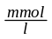  Tai: n(TlCl,s) + n(Cl⁻) = 12,5 mmol  n(TlCl,s) + n(Tl⁺,aq) = 1,824 mmol  n(Cl⁻, aq) – n(Tl⁺,aq) = 10,676 mmol (2p)  125 ml:ssa : c(Cl⁻, aq) – c(Tl⁺,aq) = 0,0854  [Tl⁺] = x  Uusi tasapainotila : [Tl⁺][Cl⁻] = (x + 0,0854)·x (1p)  x² + 0,0854 x - 1,7·10⁻⁴ = 0  x = 1,946 ·10⁻³  x = - 0,0873 (< 0, ei kelpaa)  [Tl⁺] =1,946…·10⁻³ ≈ 1,9 (2p) | 2p  2p  1p
 | yhteensä | 9p

